令和４年度豊野小学校学校教育アンケート

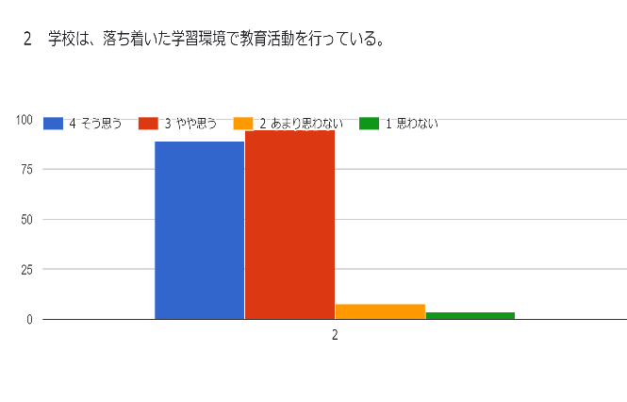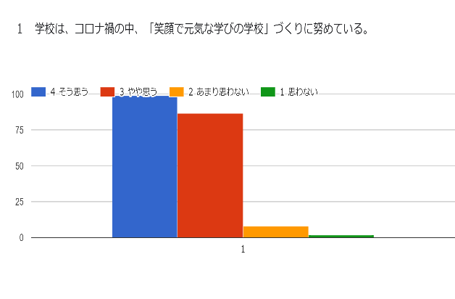

108 76 8 0

74 98 19 1

106 78 8 0

45.4 48.5 4.1 2.0　 (%)

Pa-sennto

50.5 44.4 4.1 1.0　 (%)

Pa-sennto

85 93 13 1

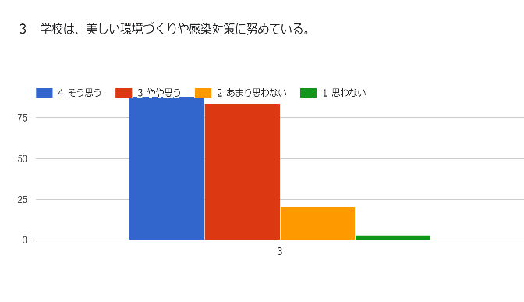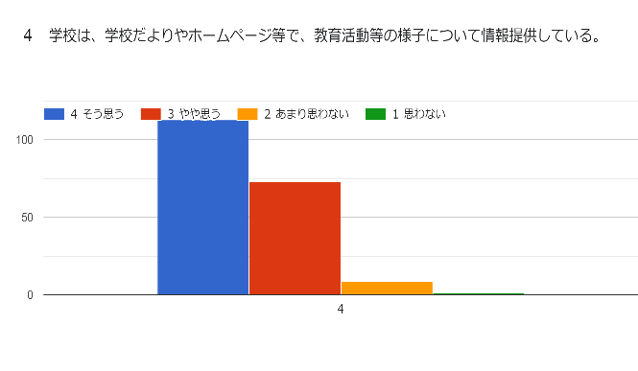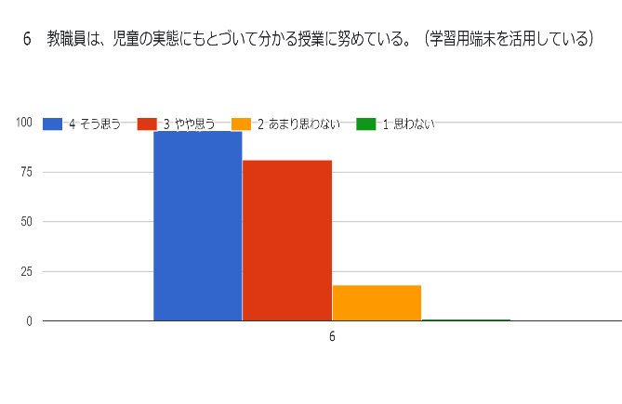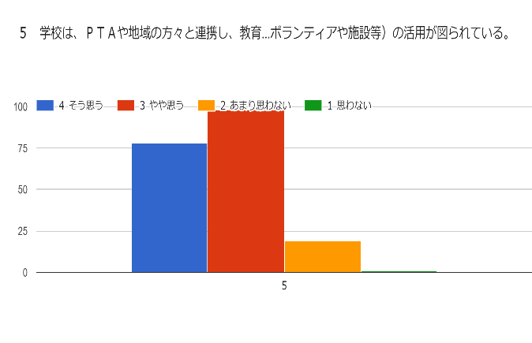

44.9 42.9 10.7 3.0　 (%)

Pa-sennto

57.7 37.2 9.0 0　 (%)

Pa-sennto

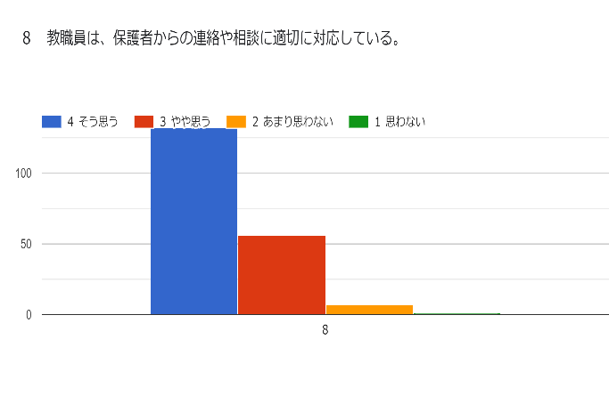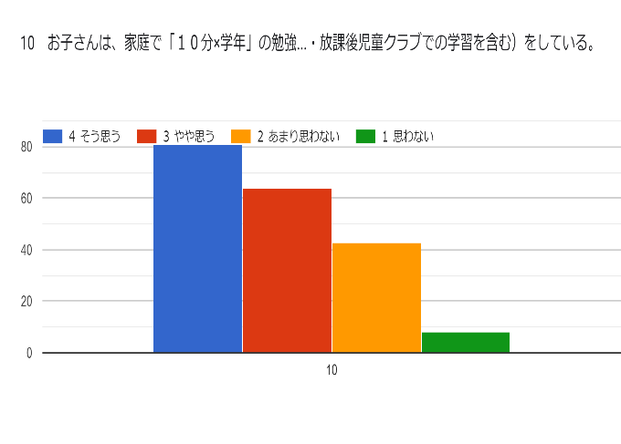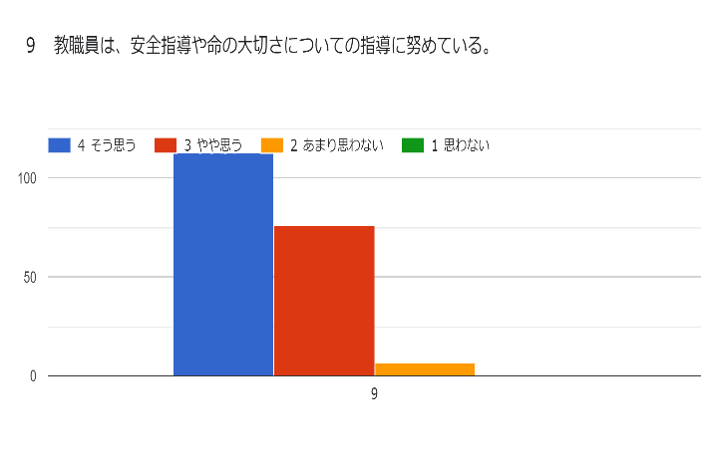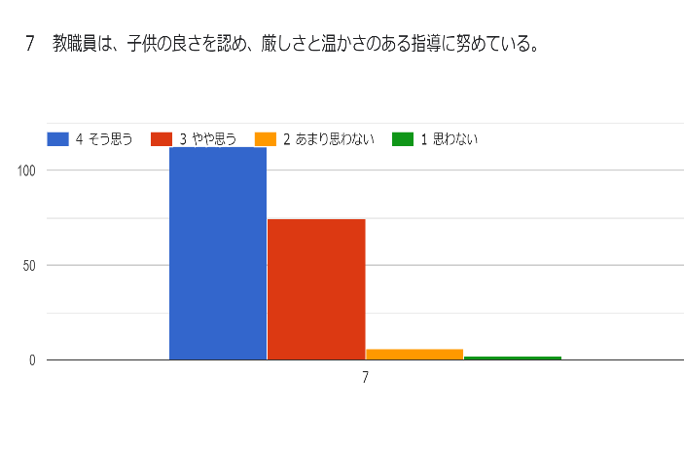

41.3 32.7 21.9 4.1　 (%)

Pa-sennto

57.7 38.8 3.6 0　 (%)

Pa-sennto

57.7 38.3 3.1 1.0　 (%)

Pa-sennto

39.8 50.0 9.7 0.5　 (%)

Pa-sennto

67.7 28.7 3.6 0　 (%)

Pa-sennto

49.0 41.3 9.2 0.5　 (%)

Pa-sennto

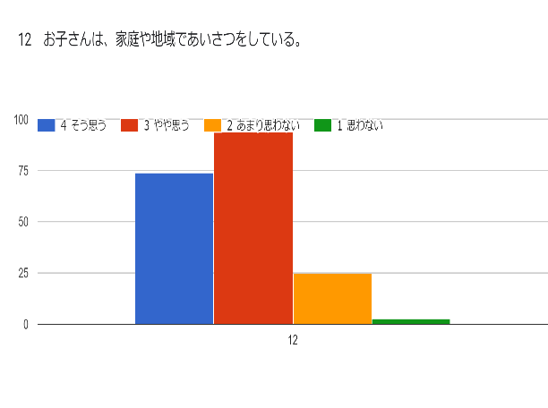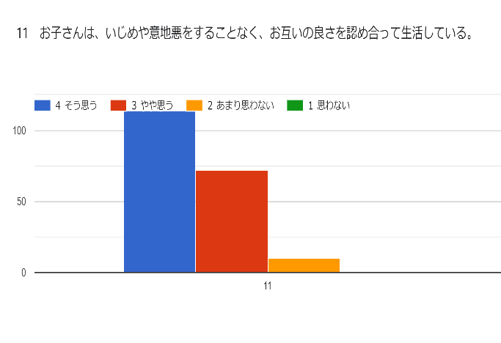

58.2 36.7 5.1 0　 (%)

Pa-sennto

37.8 48.0 12.8 1.5　 (%)

Pa-sennto

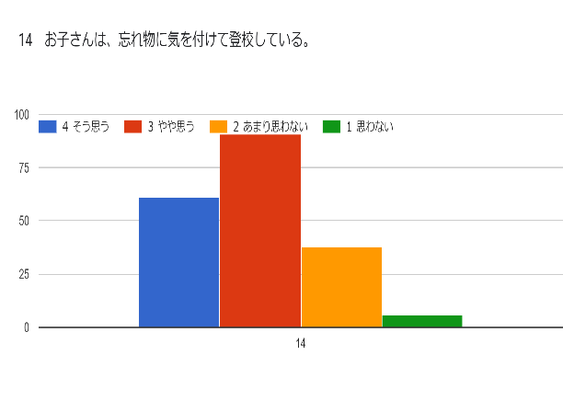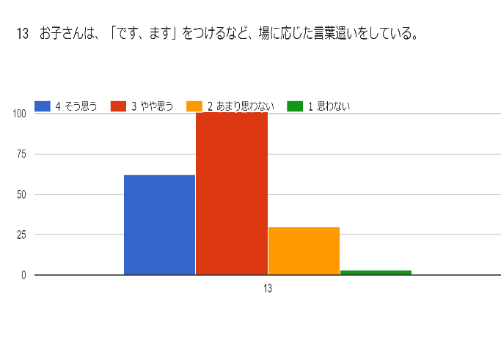

31.1 46.4 19.4 8.1　 (%)

Pa-sennto

31.6 51.5 15.3 1.5　 (%)

Pa-sennto

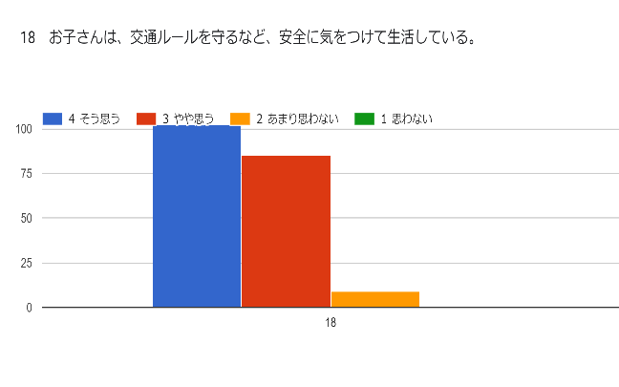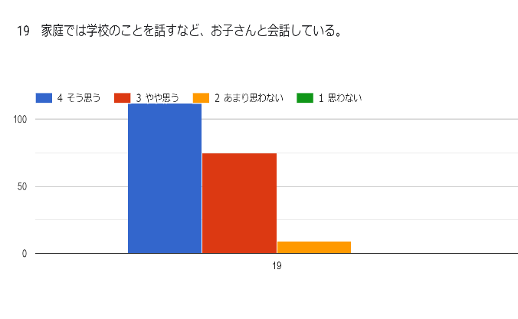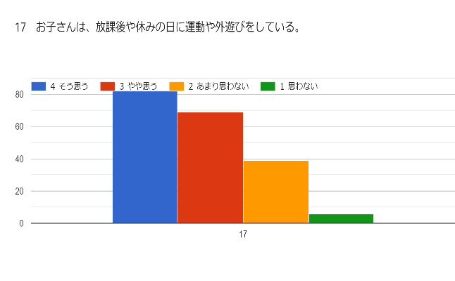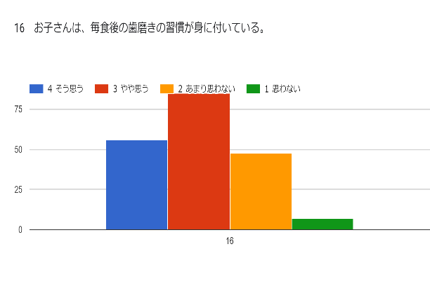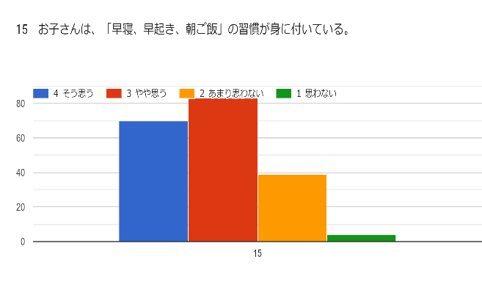

〇回答総数・・・１９６件　(回収率59.8％)

〇グラフ下の数・・・回答の割合（%）

〇グラフ目盛は％でなく実数。項目によって目盛数は異なります。

〇一部未回答の方もいるため、全ての項目で合計が１９６とはなりません。

41.8 35.2 19.9 3.1　 (%)

Pa-sennto

57.1 38.3 4.6 0　 (%)

Pa-sennto

52.0 43.4 4.6 0　 (%)

Pa-sennto

28.6 43.4 24.5 3.6　 (%)

Pa-sennto

35.7 42.3 19.9 2.0　 (%)

Pa-sennto